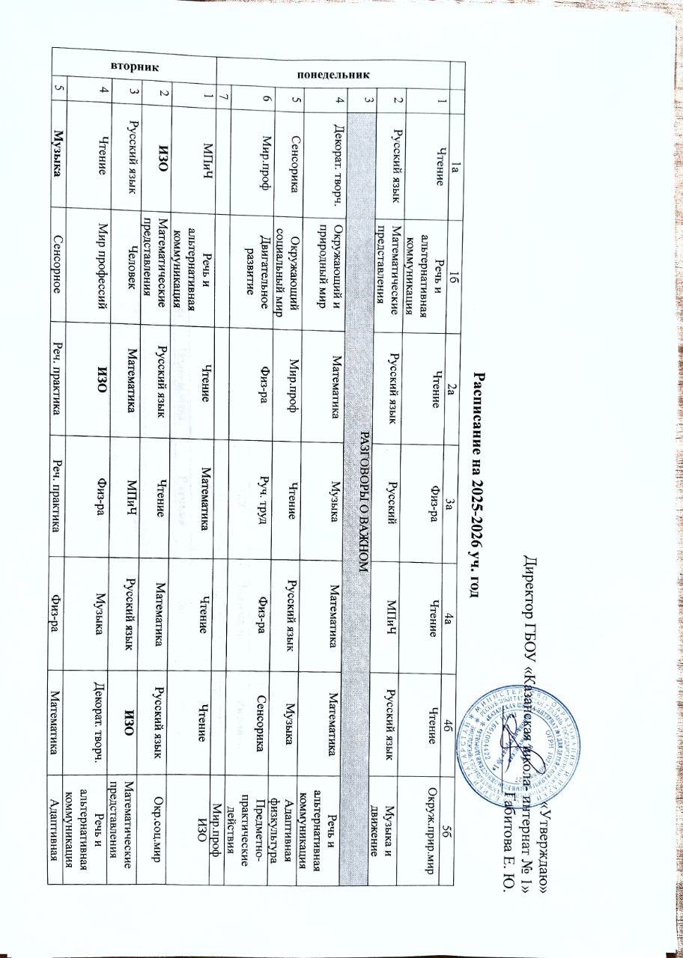

 | 5 | Музыка | Сенсорное развитие | Реч. практика | Реч. практика | Физ-ра | Математика | Адаптивная физкультура
 | 6 | Физ-ра | Адаптивная физкультура | Музыка | Сенсорика | Сенсорика | Подв. игры | ИЗО
 | 7 |  |  |  |  |  |  | ИЗО
среда | 1 | Реч. практика | Речь и альт. коммуникация | Физ-ра | Чтение | Чтение | Чтение | Сенсорное развитие
среда | 2 | Математика | Человек | Русский язык | Русский язык | Русский язык | Русский язык | Окр.соц.мир
среда | 3 | Русский язык | Альтернативная коммуникация | Математика | Математика | Математика | Математика | Человек
среда | 4 | МПиЧ | Музыка | Чтение | МПиЧ | Реч. практика | Физкультура | Альтернативная коммуникация
среда | 5 | Руч. труд | Музыка | Руч. труд | Реч. практика | Руч. труд | Мир природы | Руч. труд
среда | 6 | Физ-ра | Предметно-практические действия | Сенсорика | Руч. труд | Мир.проф | Я и общество | Альтернативная коммуникация
среда | 7 |  |  |  |  |  |  | Домоводство
четверг | 1 | Музыка | Окружающий социальный мир | Физ-ра | Математика | ИЗО | Русский язык | Речь и альт. коммуникация
четверг | 2 | Чтение | Математические представления | Ритмика | Русский язык | Декорат. творч. | Математика | Математические представления
четверг | 3 | Математика | Окружающий и природный мир | Математика | ДПТ. | Русский язык | Физкультура | Домоводство
четверг | 4 | Русский язык | ДПТ | Русский язык | ИЗО | Математика | Ритмика | Двигательное развитие
четверг | 5 | Руч. труд | Сенсорное развитие | ИЗО | Физ-ра | Ритмика | Реч. практика | Человек
четверг | 6 | Физ-ра | Подвижные игры | Подвиж.игры | Ритмика | Физ-ра | Руч. труд | Мир.проф
четверг | 7 |  |  |  |  |  |  | Адаптивная физкультура
пятница | 1 | ИЗО | Альтернативная коммуникация | Реч. практика | Математика | Реч. практика | Чтение | Логопедия
пятница | 2 | Ритмика | ИЗО | МПиЧ | Чтение | Чтение | Реч. практика | Окр.природ.мир
пятница | 3 | Математика | ИЗО | Чтение | Русский язык | Руч. труд | Руч. труд | Музыка и движение
пятница | 4 | Реч. практика | ИЗО | Руч. труд | Подв. игры | МПиЧ | Физкультура | Музыка и движение
пятница | 5 | Сенсорика | Труд | Физкультура | Мир.проф | Сенсорика | Мир природы | Домоводство
пятница | 6 |  | Труд | Сенсорика | Сенсорика | Подв. игры | Сенсорика | Адаптивная физкультура
пятница | 7

